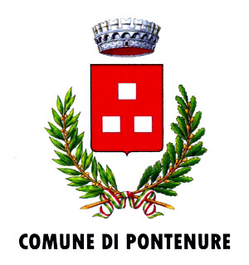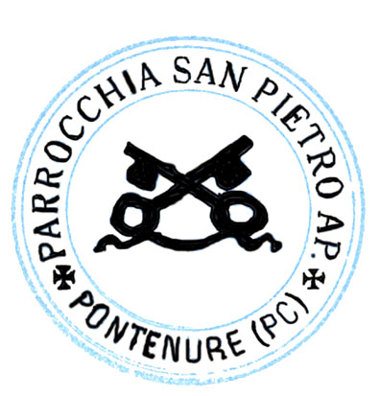
ASSOCIAZIONI
PONTENURESI

“AIUTACI AD AIUTARE”

10 giorni di solidarietà

a favore dei nostri alluvionati

L’Amministrazione Comunale, la Parrocchia
e le Associazioni Pontenuresi

Vi invitano:

Venerdì 9 ottobre 2015
C/o Palestra parrocchia “Orchestra Biro e Birilli”
con buffet di stuzzichini. Offerta € 10,00

Sabato 17 ottobre 2015
C/o Teatro Omi Filodrammatica “I Amis ad Pontnur”
con “Du brisli ad Sulidariete’”. Offerta € 10,00

Dal 9 ottobre al 18 ottobre iniziative libere per raccolta fondi.

L’importo raccolto sarà devoluto alle famiglie di Pontenure

colpite dall’alluvione del 14 settembre 2015

